17 июня ребята посетили Учебно-методический центр безопасности дорожного движения детей и юношества города Кемерво.

На территории автогородка оборудована специальная учебная площадка для приобретения практических навыков безопасного поведения на дороге. Педагоги Центра провели для ребят обучающее занятие по активизации знаний правил дорожного движения.

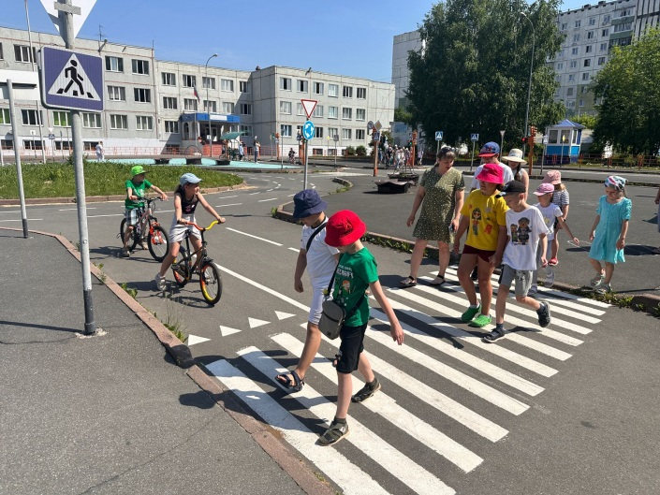 В ходе занятия ребята вспомнили, в чем заключается различие между регулируемыми и нерегулируемыми пешеходными переходами. Также, педагоги Центра объяснили детям основной алгоритм перехода через проезжую часть. Ребята повторили правила езды на велосипеде, средствах индивидуальной мобильности, самокатах.

